Основы экспозиции

В случае,если вы хотите снимать фотографию в режиме ручного управления, а не в полном автоматическом режиме, то есть в нужном количестве регулировки света, необходимо обязательно знать основы экспозиции.

Экспозиция - это объем света, который в определенное время попадает на светочувствительный материал (на пленку или на матрицу). Легко говоря языком, фотоаппарат не может сделать картинку из-за отсутствия света. Ему нужно много света. Чем больше света, тем проще сделать яркую картинку. Для того, чтобы кадр был в нужном количестве света, отвечает 3 параметра:- диафрагма, выдержка и чувствительность.
Диафрагма – (diaphragma – перегородка, греч.), в английском «апертура» (aperture, англ.) элемент конструкции объектива, отвечающий за диаметр отверстия пропускающего свет на светочувствительную поверхность (плёнку, либо матрицу). Диафрагма обозначается так f/2.8 или f:2.8, определяется как отношение фокусного расстояния к диаметру входного отверстия объектива..
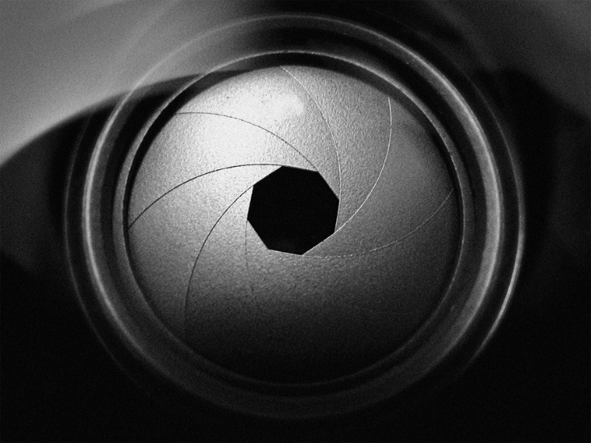 Чем меньше число в обозначении диафрагмы, тем больше она открыта. Максимально открытая диафрагма даёт очень маленькую ГРИП (глубина резкости изображаемого пространства). Малый ГРИП визуально выделяет объект на размытом фоне.
Для получения большой ГРИП используется максимально закрытая диафрагма. Чтобы получить большую глубину резкости в кадре, используйте диафрагменное число 8 и больше.
Большая глубина резкости подходит больше для пейзажной фотографии, когда зрителю будет интересно рассмотреть все детали фотографии.
Если диафрагма открытая, выдержку можно ставить меньше - и наоборот: если выжержка длинная, то диафрагму нужно закрыть. То есть изображение в правильной экспозиции можно получить двумя способами: относительно открытая диафрагма и короткая выдержка или закрытая диафрагма, но длинная выдержка.

Выдержка – интервал времени на который открывается затвор (заслонка) для пропускания света на светочувствительный элемент.
Выдержка всегда измеряется в секундах и миллисекундах. Обозначается как: 1/200, в камере отображается только знаменатель: 200. Если выдержка секунда или длиннее, обозначается так 2″ т.е. 2 секунды.Длинная выдержка подчёркивает движение объектов. Например, проводка – при длинной выдержке, 1/60 и длиннее, камера следует за объектом, таким образом фон размывается, а объект остаётся резким. Текущая вода на длинной выдержке превращается в замороженные фигуры.
Очень короткие выдержки, используют для остановки мгновения, такого как брызги упавшей капли или полёт пули.
Вместе значения выдержки и диафрагмы – образуют экспозиционную пару (оптимальное, правильное для данных условий освещения сочетание выдержки и диафрагмы). Экспопара определяет экспозицию кадра. Раньше для определения использовали экспонометры, которые определяли выдержку исходя из количества света и диафрагмы. Раньше использовался экспонометр как отдельное устройство, сегодня он встроен практически в каждую камеру.
В каждом зеркальном фотоаппарате присутствуют режимы приоритета выдержки и диафрагмы. В режиме приоритета диафрагмы, выбирается диафрагма, а камера, анализируя уровень света, подбирает выдержку. Все наоборот в режиме приоритета выдержки. Почти всегда необходимо использовать приоритет диафрагмы, он даёт возможность работы с глубиной резкости. Если же есть необходимость снимать движение, можно использовать режим приоритета выдержки.
Чувствительность ISO-чувствительность матрицы или фотопленки к свету.Чувствительность-должным образом влияет на продолжительность съемки и диафрагму.Количество ISO-50, 100, 200, 400, 800, 1000, 1250, 1600, 3200, 6400, больше.
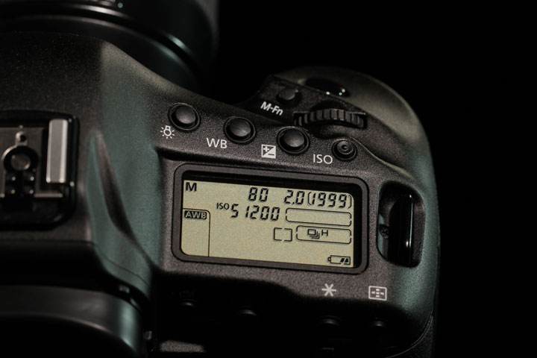Чувствительность напрямую связана с количеством шумов. Чем больше ISO тем больше шумов, а у плёнки размер зерна.
При ISO 100 сигнал снимается с матрицы без усиления, при 200 – усиливается в 2 раза и так далее. При любом усилении появляются помехи и искажения и чем больше усиление, тем больше побочных эффектов. Они и называются шумами.
Интенсивность шумов разная на разных камерах. При минимальном ISO шумы не видны и так же менее проявляются при обработке фотографии. Начиная с ISO 600 почти все камеры достаточно сильно шумят и для получения качественного кадра надо использовать программы для шумоподавления.

Итог
Вместе значения выдержки и диафрагмы – образуют экспозиционную пару (оптимальное, правильное для данных условий освещения сочетание выдержки и диафрагмы). Экспопара определяет экспозицию кадра. Раньше для определения использовали экспонометры, которые определяли выдержку исходя из количества света и диафрагмы. Раньше использовался экспонометр как отдельное устройство, сегодня он встроен практически в каждую камеру.
В каждом зеркальном фотоаппарате присутствуют режимы приоритета выдержки и диафрагмы. В режиме приоритета диафрагмы, выбирается диафрагма, а камера, анализируя уровень света, подбирает выдержку. Все наоборот в режиме приоритета выдержки. Почти всегда необходимо использовать приоритет диафрагмы, он даёт возможность работы с глубиной резкости. Если же есть необходимость снимать движение, можно использовать режим приоритета выдержки.

Контрольные вопросы:
- Что такое диафрагма? В каких случаях необходимо использовать большую глубину резкости?
- Что такое ступень экспозиции?
- Что означает ГРИП? В каком состоянии должна находится диафрагма для получения большой ГРИП?
- Что такое выдержка?
- Что такое чувствительность? С чем связана чувствительность?

